En tant que Nouveau client, je peux faire inscription, en cliquant sur :
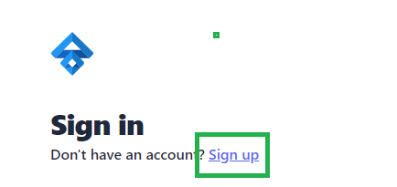

Entreprise  - Logo : Image  - Raison sociale : Text  - Adresse : Text  - SIRET : Text  - Site Web : Text avec format email  - Secteur d’activité : liste + admin > setting > Business sector  - Origine de l’entreprise : liste + admin > setting > Country  - Effectif de l’entreprise : liste + admin > setting > compagny size  - CA : liste + admin > setting > CA  - Etendue géographique : liste + admin > setting > Géographic extent  - Chaine de valeur : liste + admin > setting > Value chain  Contact principale  - Nom : Text  - Prénom : Text  - Email : Text Format email  - Tel : Numéro de Tel  Abonnement de l’entreprise : admin > Abonnement de l’entreprise | 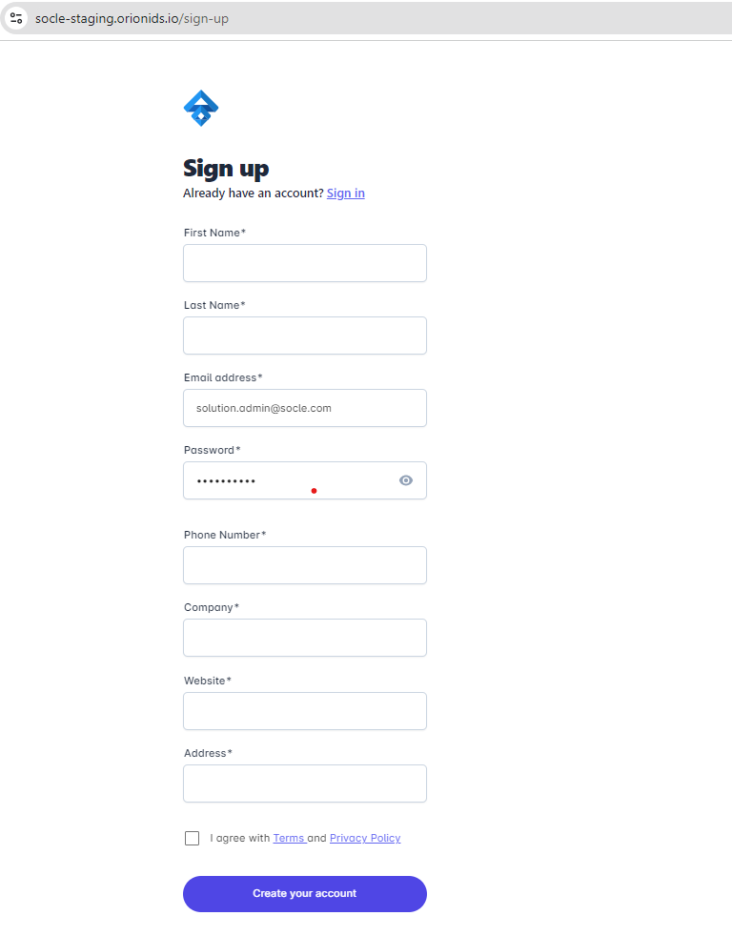

Interface à spécifier

